|  |  |  |  |
| --- | --- | --- | --- |
|  | Nations Unies | ECE/TRANS/WP.29/GRBP/2020/18 | |
| _unlogo | **Conseil économique et social** | | Distr. générale  24 juin 2020  Français  Original : anglais |

**Commission économique pour l’Europe**

Comité des transports intérieurs

**Forum mondial de l’harmonisation  
des Règlements concernant les véhicules**

**Groupe de travail du bruit et des pneumatiques**

**Soixante-douzième session**

Genève, 7-9 septembre 2020

Point 2 de l’ordre du jour provisoire

**Règlement ONU no 41 (Bruit émis par les motocycles)**

Proposition d’amendements à la série 04 d’amendements   
au Règlement ONU no 41

Communication de l’expert de l’Association internationale   
des constructeurs de motocycles[[1]](#footnote-2)\*

Le texte ci-après a été établi par l’expert de l’Association internationale des constructeurs de motocycles (IMMA) dans la perspective d’une harmonisation de la série 04 d’amendements au Règlement ONU no 41 avec la norme ISO 10844:2014. Il est fondé sur le Règlement ONU no 41, y compris les modifications allant jusqu’au complément 7. Les modifications qu’il est proposé d’apporter au texte actuel du Règlement figurent en caractères gras pour les ajouts et biffés pour les suppressions.

I. Proposition

*Table des matières, Annexes*, lire :

« 4 ~~Spécifications concernant le terrain d’essai~~**Caractéristiques de la piste d’essai**»

*Paragraphe 12.3*, lire :

« 12.3 Les Parties contractantes appliquant le présent Règlement ne **pourront refuser d’accorder des homologations de type en vertu de l’une quelconque des précédentes séries d’amendements audit Règlement, ou d’accorder des extensions pour les homologations en question.**~~doivent pas refuser de délivrer des extensions d’homologations accordées au titre des précédentes séries d’amendements au présent Règlement, les essais devant être réalisés sur des terrains conformes aux prescriptions de l’annexe 4 au présent Règlement ou à~~ **Cependant, les caractéristiques de la piste d’essai pourront être conformes aux dispositions de** la norme ISO 10844:2014. ».

*Annexe 3*,

*Paragraphe 1.2.1*, lire :

« 1.2.1 Terrain d’essai

Le terrain d’essai doit être composé d’une piste d’accélération centrale entourée d’une zone d’essai pratiquement plane. La piste d’accélération doit être horizontale ; son revêtement doit être sec et conçu de façon que le bruit de roulement reste faible.

Sur le terrain d’essai, les variations d’un champ acoustique libre entre la source sonore au centre de la piste d’accélération et le microphone doivent être maintenues dans un écart de moins de 1 dB(A). Cette condition est considérée comme remplie s’il n’y a pas d’objets volumineux réfléchissant le son, tels que clôtures, rochers, ponts ou bâtiments, à moins de 50 m du centre de la piste d’accélération. Le revêtement du terrain d’essai doit être conforme aux prescriptions de ~~l’annexe 4 ou à~~ la norme ISO 10844:2014.

Aucun obstacle ne doit pouvoir perturber le champ acoustique au voisinage du microphone et personne ne doit se trouver entre le microphone et la source sonore. L’observateur chargé de faire les mesures doit se placer de façon à ne pas influencer les valeurs indiquées par l’appareil de mesure. ».

*Annexe 4,*

*Titre*, lire :

« ~~Spécifications concernant le terrain d’essai1~~~~1~~ **Caractéristiques de la piste d’essai** »

*Titre, note de bas de page 1*, supprimer.

*Paragraphe 1, note de bas de page 2*, supprimer.

*Paragraphe 2.2, note de bas de page 3*, supprimer.

*Paragraphes 1, 2 et 2.1 à 2.5*, supprimer.

*Paragraphes 3, 3.1, 3.2, 3.2.1, 3.2.1.1 à 3.2.1.4 et 3.2.2*, supprimer.

*Figure 1*, lire :

# Figure 1 **Caractéristiques de la piste d’essai (dimensions en mètres)**

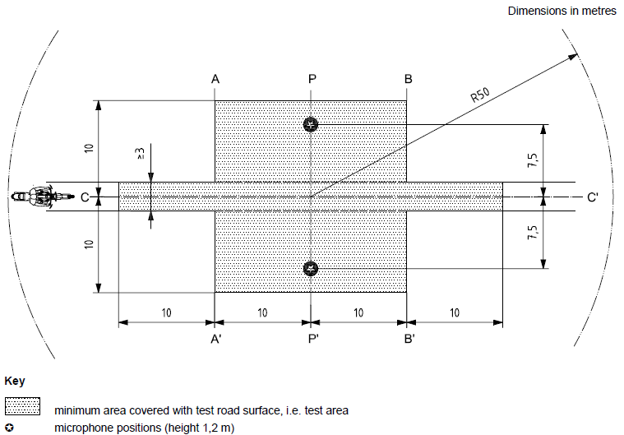

Légende

|  |  |
| --- | --- |
|  | Surface minimale couverte par la surface de chaussée soumise à l’essai, soit la « zone d’essai » |
|  | Emplacements des microphones (hauteur 1,2 m) |

*Figure 2 et tableau 1*, supprimer.

*Paragraphes 4, 4.1 à 4.3, 5 et 5.1 à 5.3,* supprimer.

*Paragraphes 6, 6.1, 6.1.1 à 6.1.6, 6.1.6.1 à 6.1.6.7 et 6.2*, supprimer.

II. Justification

1. À compter du 20 janvier 2021, les caractéristiques du terrain d’essai présentées à l’annexe 4 ne seront plus valables. Elles seront remplacées par les dispositions de la norme ISO 10844:2014.

2. La date du 20 janvier 2021 correspond à un délai de 60 mois après l’entrée en vigueur du complément 3 à la série 04 d’amendements, conformément aux prescriptions du paragraphe 12.9 ci-dessous :

« *12.9* *Passé un délai de 60 mois à compter de la date d’entrée en vigueur du complément 3 à la série 04 d’amendements au présent Règlement, les Parties contractantes appliquant le présent Règlement ne pourront accorder des homologations de type que si les types des véhicules concernés satisfont aux prescriptions du présent Règlement tel que modifié par ledit complément.* ».

3. La présente proposition vise à harmoniser la série 04 d’amendements au Règlement ONU no 41 avec la norme ISO 10844:2014, en éliminant les dispositions reprises de la norme ISO 10844:1998, à l’exception de la figure 1 de l’annexe 4 qui précise les caractéristiques de la piste d’essai.

4. L’IMMA souhaiterait que l’actuelle figure 1 de l’annexe 4 soit remplacée par celle dont la résolution est supérieure.

1. \* Conformément au programme de travail du Comité des transports intérieurs pour 2020 tel qu’il figure dans le projet de budget-programme pour 2020 (A/74/6 (titre V, chap. 20), par. 20.37), le Forum mondial a pour mission d’élaborer, d’harmoniser et de mettre à jour les Règlements ONU en vue d’améliorer les caractéristiques fonctionnelles des véhicules. Le présent document est soumis en vertu de ce mandat. [↑](#footnote-ref-2)